

7月の休館日は16日（火）です。※第３月曜日が祝日のため１５（月）は開館します

2024年7月1日

**豊田地区センターNEWS**

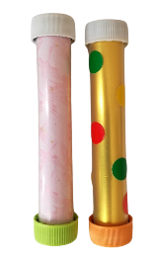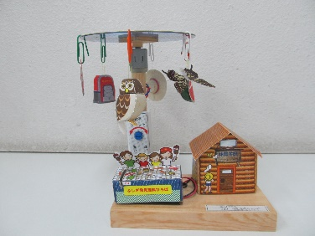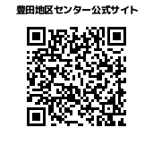

**はじめての太極拳（全３回）**

〈日　時〉　8月27・9月3・10日（火）13:30-15:00

〈定　員〉　8人（先着）

〈参加費〉　1,000円（３回分）

〈受　付〉 7月20日（土）から

電話・来館

七夕イベント

まなびの扉夏休みスペシャル

『短冊に願いを込めて飾ろう』

入口に竹笹を用意しました。

7月7日まで飾ってあるので、

短冊に願い事を書いて

飾ってくださいくださいね。

『七夕ミニコンサート』

大小さまざまなリコーダーで奏でる美しい音色をお楽しみください。無料・申込不要なのでお気軽にどうぞ

〈日時〉　7月3日（水）　10：30～11：15

〈場所〉　豊田地区センター2階　音楽室

〈出演〉　リコーダーアンサンブル・トリル様

豊田地区センターまつり参加受付中

毎週火・水曜日の学習支援「まなびの扉」が、8/12～14の3日間、午前中も特別開講します。ボランティアの先生と一緒に、涼しい部屋で勉強しましょう。

<日時>　8/12（月）.13（火）.14（水）9：30～11:30

毎週火・水曜日　15：30～17：00

〈場所〉　豊田地区センター2階和室

〈申込〉　申込不要。当日直接。

〈参加費〉　無料

〈持ち物〉　宿題やドリルなど、

勉強したい物、筆記用具、飲み物

10月20日（日）に開催する「豊田地区センターまつり」の参加受付が始まりました。日頃、豊田地区センターを利用している団体で、出展・出演を希望される方は、申込をお待ちしています。

締め切りは7月31日（水）まで。

**【夏休みの工作】　ビー玉万華鏡を作ろう**

〈日　時〉　8月１日（木）　9：30-11:30

〈定　員〉　小学生20人　（先着）  
※申込が多い時には2部制にします

〈参加費〉　300円（材料費込）

〈受　付〉　7月20日（土）から

電話・来館・**WEB**

自主事業の申込日が変わります。

毎月11、12日に受付を開始していた講座やイベントの申込日が、**毎月20、21日**に変わります。

広報誌が手元に届くのが遅く、申込が間に合わなかったというお声が多かったので変更しました。各講座により異なります。広報誌やホームページ、ポスターで確認してください。

※材料を準備する講座は、開催1週間前をきったキャンセルの場合は参加費をご負担いただきます。

講座募集のご案内

**こども将棋教室（全３回）**

〈日　時〉　8月7・14・21日（水）　15：00-16：30

〈定　員〉　小中学生10人（先着）

〈参加費〉　1,000円（３回分）

〈受　付〉 7月20日（土）から

電話・来館・**WEB**

**【ふしぎ発見理科ひろば】　メリーゴーランドづくり**

〈日　時〉　8月5日（月）　　9：30-11：30

〈定　員〉　小学３年～中学生20人（先着）

※低学年は保護者同伴で参加可

〈参加費〉　1,000円（材料費込）

〈受　付〉　7月20日（土）から

電話・来館・**WEB**

。

**豊田地区センター**　横浜市栄区飯島1368-1　☎045-895-1390

開館時間　9：00-21：00　　日曜祝日は17：00まで

休館日　　 毎月第３月曜日・祝日の場合は翌日 (**7/16**、8/19、9/17)